

**МИНОБРНАУКИ РОССИИ**

**федеральное государственное бюджетное образовательное учреждение**

**высшего образования**

**«Московский государственный технологический университет «СТАНКИН»**

**(ФГАОУ ВО «МГТУ «СТАНКИН»)**

|  |  |
| --- | --- |
| **Институт**  **информационных**  **систем и технологий** | **Кафедра**  **информационных систем** |

**Основная образовательная программа 09.03.02  
«Информационные системы и технологии»**

**Отчет**

**о выполнении лабораторной работы №4**

**по дисциплине «Проектирование информационных систем»**

**Тема: ««Разработка событийно-ролевой модели обработки данных»**

|  |  |
| --- | --- |
| Студент  группы ИДБ-22-06 | Мустафаева П.М. |
|  |  |
| Аспирант | Медов Р. О. |

ОГЛАВЛЕНИЕ

ВВЕДЕНИЕ 3

ОПИСАНИЕ ДЕКОМПОЗИЦИИ ОСНОВНОГО ПРОЦЕССА 4

ЗАКЛЮЧЕНИЕ 5

СПИСОК ИСПОЛЬЗУЕМОЙ ЛИТЕРАТУРЫ 6

# ВВЕДЕНИЕ

Задача данной лабораторной работы заключается в разработке событийно-ролевой модели.

# ОПИСАНИЕ ДЕКОМПОЗИЦИИ ОСНОВНОГО ПРОЦЕССА

Для декомпозиции был выбран элемент А12, который описывает процесс внесения данных в электронный каталог. Декомпозиция данного подпроцесса представлена на рисунке 1.

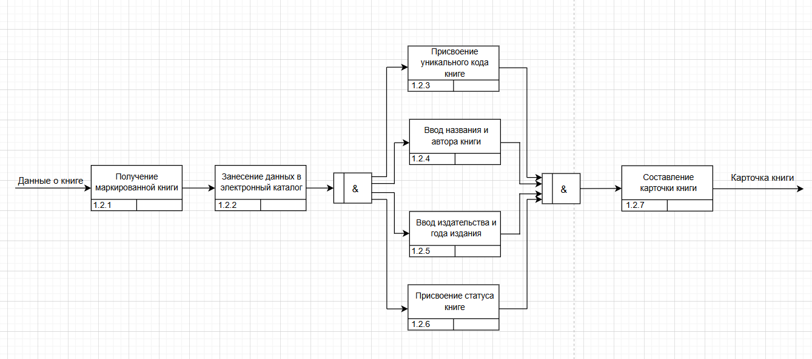

Рис. 1. Декомпозиция процесса А12

Для декомпозиции был выбран элемент А31, который описывает процесс приема и валидации запроса. Декомпозиция данного подпроцесса представлена на рисунке 2.

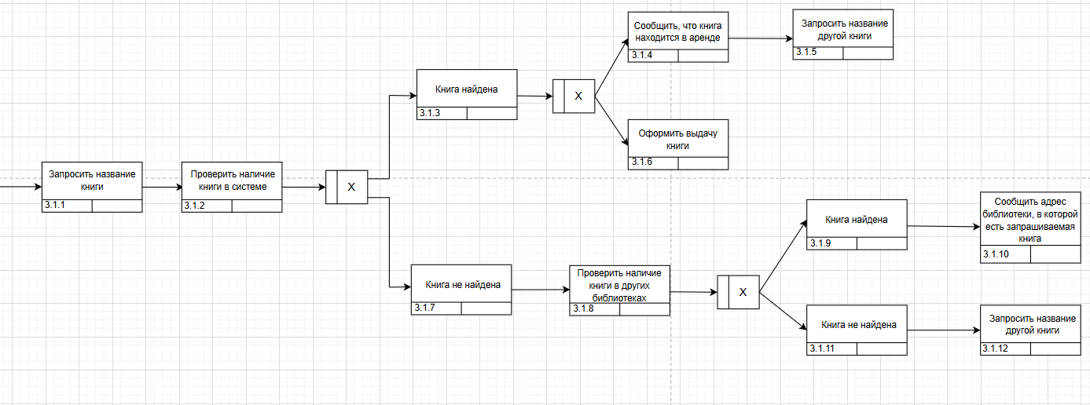

Рис. 2. Декомпозиция процесса А31

Для декомпозиции был выбран элемент А32, который описывает процесс оформления выдачи. Декомпозиция данного подпроцесса представлена на рисунке 3.

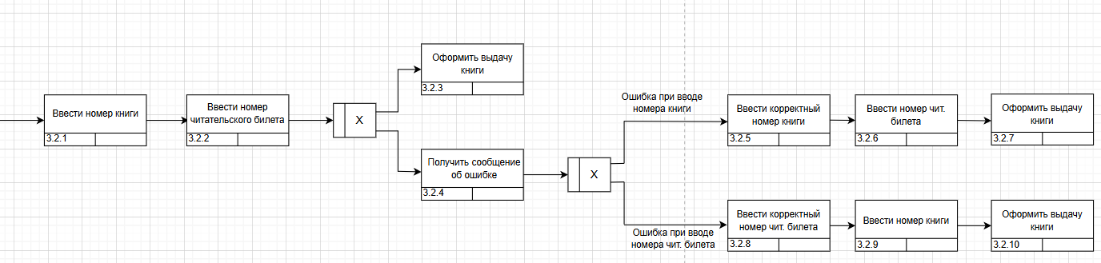

Рис. 3. Декомпозиция процесса А32

# ЗАКЛЮЧЕНИЕ

Результатом выполнения лабораторной работы № 4 является создание двух декомпозиций для подпроцессов. В роли подпроцессов были выбраны процессы А12, А31 и А32.

# СПИСОК ИСПОЛЬЗУЕМОЙ ЛИТЕРАТУРЫ

1. Методология функционального моделирования IDEF0/ руководящий документ/ Госстандарт России/ Москва 2000 г.; 75 стр.